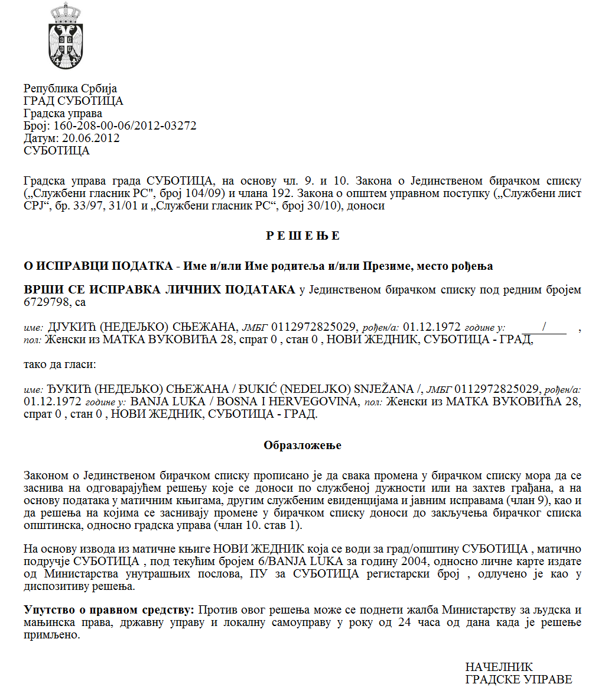

**Szerb Köztársaság**

**Vajdaság Autonóm Tartomány**

**Zenta község**

**Zenta község polgármestere**

**Iktatószám: 000943037 2025 08858 001 000 364 013**

**Kelt: 2025.VII.14-én**

**ZENTA**

A helyi önkormányzatról szóló törvény (az SZK Hivatalos Közlönye, 129/2007., 83/2014. – más törv., 101/2016. – más törv., 47/2018. és 111/2021. – más törv. sz.) 44. szakasza 1. bekezdésének 6. pontja, Zenta község alapszabálya (Zenta Község Hivatalos Lapja, 4/2019. sz.) 61. szakasza 1. bekezdésének 9. pontja, az építési telekről szóló rendelet (Zenta Község Hivatalos Lapja, 17/2009., 25/2010., 2/2014., 8/2019., 36/2020., 8/2023. és 15/2023 sz.) 6. szakasza, valamint építési területen levő telek Zenta község köztulajdonából történő elidegenítéséről szóló rendelet (Zenta Község Hivatalos Lapja, 6/2025. sz.) 3. szakasza alapján Zenta község polgármestere

**m e g h i r d e t i**

**az írásos ajánlatok begyűjtésének eljárását építési területen levő telek Zenta község köztulajdonából történő elidegenítése céljából**

1. AZ ELIDEGENÍTÉS MÓDJA: írásos ajánlatok begyűjtésének eljárása.
2. AZ ELIDEGENÍTÉS TÁRGYA az építési területen levő telek - 1. osztályú szántó, melynek területe 1529 m2, amely Tornyoson, a Petőfi Sándor utcában található a tornyosi k.k. 86-os számú parcelláján, bejegyezve, mint Zenta község köztulajdona 1/1 részben a tornyosi k.k. 4186-os számú ingatlanlapjában.
3. A szóban forgó építési telek kezdő, illetve legalacsonyabb adásvételi ára 535.150,00 dinár, összhangban Zenta község Községi Közigazgatási Hivatala Gazdasági és helyi gazdaságfejlesztési osztályának Helyi adóigazgatási alosztálya által kidolgozott 2025. IV. 30-i, 000943037 2025 08858 001 000 364 013 iktatószámú értékbecslésével.
4. A tornyosi k.k. 86-os számú kataszteri parcellája Tornyoson található a lakóövezetben. A szóban forgó parcellán a lakóövezetben a következő fő létesítmények kiépítése engedélyezett: a lakóövezetben engedélyezett, mint fő létesítmény kiépítése: családi- vagy többcsaládos lakólétesítmények, üzletviteli, gyártási és vallási létesítmények és azok kombinációja. Lehetséges két lakólétesítmény kiépítése egy építési parcellán, az erre az övezetre előirányozott többi feltétel (urbanisztikai mutatók, a létesítmények egymás közötti távolsága stb.) megléte esetén, amennyiben az a feltétel is teljesül, hogy a parcella utólagos felosztása esetén, mindkét létesítmény rendelkezni fog közútra történő kijárattal (közvetlenül vagy magántulajdonban levő átjárón keresztül). A fő létesítmények mellett a szóban forgó parcellán a következő egyéb létesítmények kiépítése engedélyezett: garázsok, tároló helyiségek, nyári konyhák, kocsibeállók, állattartó istállók, baromfi istállók, állattartó telepek, szeméttelepek, terepi illemhelyek, füstölők, szárítók, kasok, hambárok, gépek és járművek elhelyezésére szolgáló létesítmények, tárolók, élelemiszerraktárak és állatok takarmányozására szolgáló létesítmények, szaniter átereszek, vízálló beton szeptikus tartályok, kutak, kerítések, transzformátor állomások, rádió bázisállomások, aljzatok stb. A lakóövezetben az alábbi üzletviteli tevékenységek folytatása engedélyezhető: kiskereskedelem, termelő és szolgáltató kisipar, vendéglátó és szolgáltató tevékenység, valamint az oktatással, egészségüggyel, szociális védelemmel, kultúrával, sporttal, rekreációval és kommunális szolgáltatásokkal kapcsolatos tevékenység. A lakóövezetben kisüzemű termelői tevékenység a környezetvédelmi feltételek biztosítása esetén engedéyezhető. A lakóövezetben tilos farmot, nagyobb kapacitású termelő és tároló létesítményt építeni, kivéve ha az bejegyzett mezőgazdasági vállakozás szükségleteinek céljából történik, tilos továbbá zajjal, káros gázokkal, sugárzással, megnövekedett forgalommal járó tevékenységet végezni, illetve olyan tevékenységet, amely egyéb módon veszélyeztetheti a lakhatás minőségét.
5. Az építési telek legnagyobb megengedett beépíthetőségi mutatója:

* lakhatásra szánt telkeken 40%,
* lakhatásra és mezőgazdasági tevékenység céljára használt telkeken 50%,
* lakhatásra és üzletviteli tevékenység céljára használt telkeken 60%
* nem lakáscélú telkeken (amelyek kizárólag mezőgazdasági, üzleti célű vagy vallási épület építésére szolgálnak) 40%.

1. A földterület rendezettsége: a kommunális infrastruktúra létesítményeihez műszaki csatlakozási lehetőség van. A létesítmények infrastruktúrális hálózatra (elektromos hálózat, optikai kábel stb.) történő csatlakoztatása a beruházó, azaz a létesítmény tulajdonosának az egyesített eljárásrend keretében benyújtott kérelme alapján történik, ám a kérelmezőnek viselnie kell a csatlakoztatás tényleges költségeit.
2. A szóban forgó építési telek látott állapotban kerül elidegenítésre.

ÁLTALÁNOS FELTÉTELEK

1. Az írásos ajánlatok begyűjtésének eljárását a Zenta község építési telkeinek köztulajdonból való elidegenítésével, illetve bérbeadásával megbízott bizottság folytatja le.
2. Az írásos ajánlatok begyűjtési eljárásában részvételre jogosultak azok a hazai és külföldi jogi és természetes személyek, melyek a Zenta község Közigazgatási Hivatala – Ingatlan közvagyonból való elidegenítését célzó letéti számlára, melynek száma: 840-0000001247804-43, a 97-es modellszám és a 09-231-08857 hivatkozási szám feltüntetése mellett befizették a Zenta község köztulajdonából elidegenítésre kerülő ingatlan közzétett kezdőárának 10%-át.
3. Az írásos ajánlatok begyűjtésének eljárása során benyújtott ajánlatnak kötelezően tartalmaznia kell:

1. az ajánlattevő természetes személy családi és utónevét, lakcímét, valamint személyi számát, vállalkozók esetében pedig még az üzletüknek az egységes üzletjegyzékből vett törzsszámát, valamint az adóazonosító számát is,

2. az ajánlattevő jogi személy megnevezését, illetve cégnevét, székhelyét, a tevékenységének a gazdasági alanyok cégjegyzékébe történt bejegyzésének bizonyítékát, valamint az adóazonosító számát,

3. szabályos képviseleti meghatalmazást, melyet az aláírások, kéziratok és átiratok hitelesítéséről szóló törvény előírásaival összhangban hitelesítettek,

4. a szóban forgó építési területen levő telekért ajánlott összeget,

5. a letét befizetéséről szóló bizonyítékot.

Az írásos ajánlatok begyűjtésének eljárásában részt vevő külföldi jogi és természetes személyeknek az előző bekezdésben felsorolt bizonyítékokat az anyaországbeli törvényhozással és a Szerb Köztársaság jogszabályaival összhangban kell benyújtaniuk.

1. A jelen hirdetményben feltüntetett szükséges iratokat is tartalmazó ajánlatokat a jelen hirdetmény közzétételétől számított 30 napon belül lehet benyújtani Zenta község építési telkeinek köztulajdonból való elidegenítésével, illetve bérbeadásával megbízott bizottság részére, Zenta község Közigazgatási Hivatala építésügyi és kommunális teendők osztálya vagyonjogi alosztályának címére: 24400 Zenta, Fő tér 1. sz., postai úton vagy közvetlenül a fogadóirodában. Az ajánlatokat kötelezően zárt borítékban kell benyújtani, feltüntetve, hogy melyik helyszínre vonatkoznak, valamint a telek számát és külön feltüntetve: NEM FELBONTANDÓ.
2. Az elkésett és a szabálytalan ajánlatokat a bizottság elveti és nem fogja megvitatni.
3. Késve benyújtottnak tekintendő az az ajánlat, amelyet a hirdetményben megjelölt határidő letelte után nyújtottak be. Szabálytalannak tekintendő az az ajánlat, amelyet nyitott borítékban nyújtottak be, vagy a borítékon nincs láthatóan feltüntetve, hogy az ajánlat melyik telekre vonatkozik, illetve amelyik nem tartalmazza a jelen hirdetmény X. pontja szerinti szükséges adatokat és megkövetelt dokumentumokat, illetve az az ajánlat, amelyben a megajánlott adásvételi ár összege százalékban van kifejezve, vagy alacsonyabb a meghirdetett kezdőárnál.
4. Az ajánlattevő a letéttel garantálja, hogy adásvételi szerződést köt az építési területen levő telek megvételéről, amennyiben az írásos ajánlatok begyűjtésének eljárásában az ő ajánlata bizonyul legkedvezőbbnek.
5. A legkedvezőbb ajánlattevő által befizetett letét összegét beszámítjuk az elidegenítésre kerülő építési területen levő telek vételárába.

Ha a legkedvezőbb ajánlat benyújtója, aki jogosultságot szerez az építési területen levő telek megvásárlására, nem köti meg az adásvételi szerződést a vételi jogosultságát megállapító határozat jogerőre emelkedésétől számított 30 napon belül vagy nem fizeti ki a vételárat az adásvételi szerződés megkötésétől számított 30 napon belül, elveszti a befizetett letét összegét.

1. A nyilvános hirdetmény szerinti ajánlatok begyűjtésének eljárása sikeresnek tekintendő, ha a megadott határidőben legalább egy szabályos ajánlat érkezik be.
2. A beérkezett ajánlatok bontására, melyen minden érdekelt ajánlattevő részt vehet, 2025. szeptember 1-én kerül sor Zenta község székhelyén, Zenta, Fő tér 1. sz., a II. emeleti 71. számú teremben 15,00 órai kezdettel.
3. A szóban forgó telket azon határidőben beküldött és szabályos ajánlat benyújtója vásárolhatja meg, aki az írásos ajánlatok begyűjtési eljárásában a legmagasabb vételárat ajánlotta a köztulajdonból elidegenítésre kerülő építési területen levő telekért.
4. Az írásos ajánlatok begyűjtési eljárásában sikertelenül pályázóknak a beérkezett ajánlatok bontása napjától számított 15 napon belül fizetjük vissza a befizetett letét összegét.
5. Az építési területen levő telek köztulajdonból való elidegenítéséről szóló határozatot Zenta község polgármestere hozza meg. Ez a határozat végleges a közigazgatási eljárásban, ám valamennyi ajánlattevő közigazgatási perben támadhatja meg a határozat átvételétől számított 30 napon belül.
6. Az építési területen levő telek elidegenítéséről szóló határozat alapján a telek megvásárlására jogosultságot szerzett személy és Zenta község szerződést kötnek az elidegenítésről. A szerződést abban az esetben kötik meg, amennyiben a Községi Vagyonjogi Ügyészség nem fordult keresettel az illetékes bírósághoz a Zenta község polgármestere által meghozott határozat kézhezvételétől számított 30 napon belül annak megsemmisítése céljából.
7. Ha a legkedvezőbb ajánlat benyújtója a Zenta község polgármestere által hozott határozat jogerőre emelkedésétől számított 30 napon belül nem köti meg az építési területen levő telek elidegenítéséről szóló szerződést, vagy azt a köznyilvántartásba való bejegyzés előtt felbontja, akkor a község polgármestere által hozott, az építési területen levő telek elidegenítésére vonatkozó határozat megsemmisítésre kerül.

A VEVŐ (BERUHÁZÓ) KÖTELEZETTSÉGEI

1. A vevő kötelezettsége, hogy a vételárat egy összegben, a szerződés megkötésétől számított 30 napon belül megfizesse.
2. A vevő köteles minden szükséges dokumentumot beszerezni, hogy a tervezést és kivitelezést az előírásoknak megfelelően lehessen végezni, valamint saját költségén elvégezni az építési területen levő telekkomplexumban minden munkálatot, továbbá a telek előkészítésével kapcsolatos minden előzetes munkát, amely magában foglalja a helyszíni és építési engedélyek beszerzését, a meglevő létesítmények áthelyezését, a terep rehabilitációját, minden szükséges másodlagos csatlakozás kiépítését a meglevő hálózathoz, emellett ő köteles rendezni a telken belüli szabad felületek zöldítését és tűzcsap hálózattal történő ellátását.
3. A vevő köteles viselni az elektromos, a postai, a víz- és csatorna szolgáltatás, a fűtés és a gázszolgáltatás költségeit, melyeket megrendel a szogáltatóktól.
4. Épület vagy épületrész építésekor, továbbá épület vagy épületrész rendeltetésének megváltoztatása esetén a vevő köteles hozzájárulást fizetni az építési területen levő telek rendezése kapcsán, a Zentai Községi Képviselő-testület által meghozott, A telekrendezési hozzájárulás meghatározása szempontjainak és szabványainak meghatározásáról szóló rendeletben megszabott szempontokkal és szabványokkal összhangban.
5. A telekre és a ráépíthető épületekre vonatkozó városrendezési és egyéb tervdokumentációs adatokat, valamint az írásos ajánlatok begyűjtése céljából kiírt hirdetménnyel kapcsolatos további tájékoztatást a Zenta község építési telkeinek köztulajdonból való elidegenítésével, illetve bérbeadásával megbízott bizottságtól lehet kérni minden munkanapon 10-től 11 óráig a Községi Közigazgatási Hivatal Zenta, Fő tér 1. szám alatti épületének 22-es számú irodájában, vagy a (024) 655-470-es telefonszámon.

Burány Hajnalka s.k.

Zenta község polgármestere